RANCANGAN SISTEM
IoT Face Recognition
Sistem Deteksi Wajah Berbasis IoT untuk Pencatatan Kehadiran & People Counter

DAFTAR ISI

1. Deskripsi Umum Sistem 2
2. Kebutuhan Perangkat Keras (Hardware) 2
3. Kebutuhan Perangkat Lunak (Software) 3
4. Rancangan Basis Data (Database Schema) 3
4.1 Tabel data_anggota 3
4.2 Tabel log_deteksi 4
4.3 Tabel statistik_lewat 4
5. Flowchart Sistem 4
5.1 Flowchart SISTEM (IoT & AI) 5
5.2 Flowchart ADMIN (Web Dashboard) 6
6. Entity Relationship Diagram (ERD) 7
7. Data Flow Diagram (DFD) 8
Keterangan Simbol DFD 8
Penjelasan Proses DFD Level 1 9
8. Use Case Diagram 10
Daftar Actor 10
Daftar Use Case 11
9. Rancangan Web Admin (Dashboard) 12
9.1 Halaman Dashboard (Beranda) 12
9.2 Menu Anggota 13
9.3 Halaman Detail Anggota 13
9.4 Form Tambah & Edit Anggota 14
9.5 Menu Log Deteksi 14
9.6 Menu Statistik & Laporan 15
9.7 Fitur Notifikasi 15
9.8 Menu Pengaturan Sistem 15
10. Navigasi & Struktur Menu Web Admin 16
11. Detail Alur Kerja Teknis 16
11.A Sisi Sistem — IoT & AI 16
11.B Sisi Admin — Web Dashboard 17
12. Desain UI Web Admin (VisionGuard IoT) 18
12.1 Halaman Login 18
12.2 Halaman Dashboard (Beranda) 19
12.3 Halaman Manajemen Anggota 20
12.4 Halaman Tambah Anggota 21
12.5 Halaman Statistik & Laporan 22
12.6 Halaman Profil & Pengaturan 23
13. Ringkasan Arsitektur Sistem 24

1. Deskripsi Umum Sistem

Sistem ini adalah perangkat Internet of Things (IoT) berbasis pengenalan wajah yang berfungsi ganda sebagai:
- Pencatat Kehadiran / Log — merekam identitas orang yang terdeteksi beserta waktu deteksi.
- People Counter — menghitung jumlah orang yang melewati area pantauan setiap harinya.

Sistem bekerja secara efisien dengan memanfaatkan Sensor PIR untuk memicu IP Camera hanya saat ada aktivitas, menghemat konsumsi daya dan ruang penyimpanan secara signifikan.

2. Kebutuhan Perangkat Keras (Hardware)

Komponen | Spesifikasi / Keterangan
Microcomputer / Prosesor Utama | ESP32 — sebagai unit pemrosesan utama sistem IoT
Sensor Gerak | Sensor PIR (Passive Infrared) — mendeteksi pergerakan di area pantauan
Kamera | IP Camera (CCTV) dengan dukungan protokol RTSP untuk pengambilan frame
Konektivitas | Modul Wi-Fi / Kabel LAN — menghubungkan perangkat ke jaringan lokal atau internet

3. Kebutuhan Perangkat Lunak (Software)

Kategori | Teknologi | Fungsi
Bahasa Pemrograman | Python | Integrasi AI dan IoT pada sistem utama
Computer Vision | OpenCV | Pengambilan frame dari IP Camera / CCTV
Face Recognition | face_recognition / Dlib | Deteksi dan pencocokan wajah (face encodings)
Framework Web Admin | Django (Python) | Dashboard dan manajemen data admin
Database | MySQL | Penyimpanan data anggota dan log aktivitas

4. Rancangan Basis Data (Database Schema)

Sistem memerlukan tiga tabel utama berikut:

4.1 Tabel data_anggota
Menyimpan identitas anggota yang didaftarkan melalui halaman Admin.

Nama Kolom | Tipe Data | Keterangan
id_anggota | INT (Primary Key) | ID unik anggota (auto increment)
nama_lengkap | VARCHAR(100) | Nama lengkap anggota
nik | VARCHAR(20) | Nomor Induk Kependudukan anggota
path_foto | VARCHAR(255) | Lokasi penyimpanan file foto wajah di server
tgl_daftar | DATETIME | Waktu saat admin menyimpan data anggota
status | ENUM('aktif','nonaktif') | Status keaktifan anggota

4.2 Tabel log_deteksi
Menyimpan riwayat setiap kali wajah berhasil dikenali oleh sistem.

Nama Kolom | Tipe Data | Keterangan
id_log | INT (Primary Key) | ID unik log (auto increment)
id_anggota | INT (Foreign Key) | Relasi ke tabel data_anggota
waktu_deteksi | DATETIME | Waktu sistem mengenali wajah
akurasi | FLOAT | Tingkat kecocokan wajah / threshold (opsional)

4.3 Tabel statistik_lewat
Menyimpan rekap jumlah orang terdeteksi per hari.

Nama Kolom | Tipe Data | Keterangan
tanggal | DATE (Primary Key) | Tanggal pencatatan (satu record per hari)
jumlah_lewat | INT | Total orang terdeteksi pada hari tersebut
jumlah_dikenal | INT | Total wajah yang berhasil dicocokkan dengan database
jumlah_tidak_dikenal | INT | Total wajah yang tidak dikenali sistem

5. Flowchart Sistem

Berikut adalah flowchart alur kerja sistem yang terdiri dari dua bagian: alur kerja sisi Sistem (IoT & AI) dan alur kerja sisi Admin (Web Dashboard).

5.1 Flowchart SISTEM (IoT & AI)
Menggambarkan alur kerja otomatis sistem mulai dari sistem aktif, sensor PIR mendeteksi gerak, kamera mengambil frame, hingga proses pencocokan wajah dan pencatatan log.

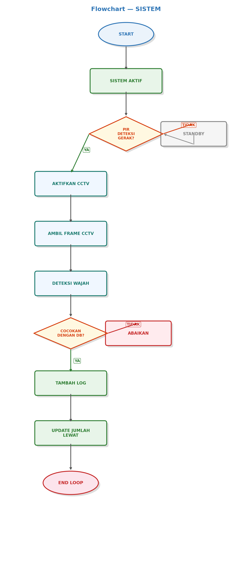
Gambar 5.1 — Flowchart Alur Kerja SISTEM (IoT & AI)

5.2 Flowchart ADMIN (Web Dashboard)
Menggambarkan alur kerja admin dalam mendaftarkan anggota baru, mulai dari membuka halaman tambah anggota, mengisi identitas, mengambil foto wajah, hingga menyimpan data ke database.

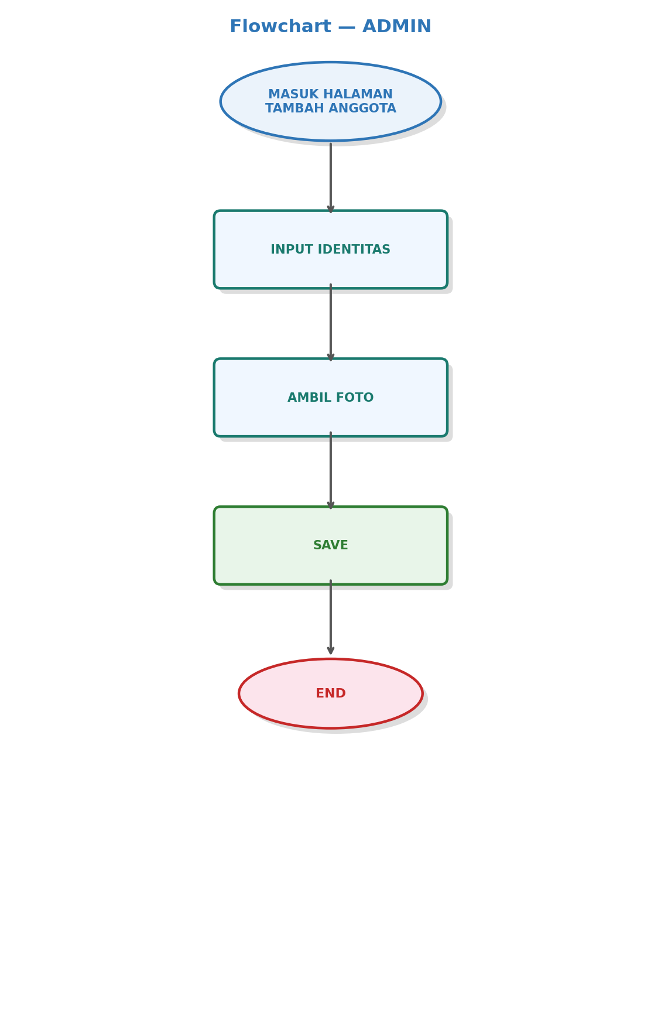
Gambar 5.2 — Flowchart Alur Kerja ADMIN (Web Dashboard)

6. Entity Relationship Diagram (ERD)

ERD berikut menggambarkan relasi antar tabel dalam database sistem IoT Face Recognition. Tabel data_anggota berelasi One-to-Many dengan tabel log_deteksi (satu anggota dapat memiliki banyak log deteksi), dan data deteksi direkap ke tabel statistik_lewat per harinya.

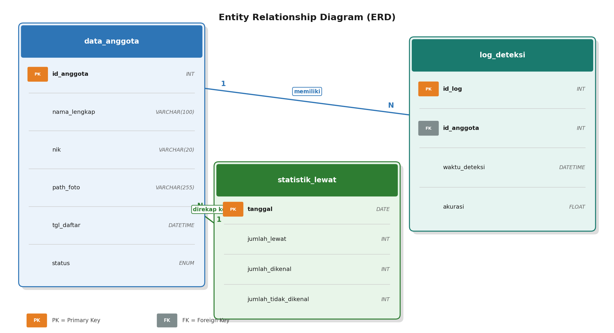
Gambar 6.1 — Entity Relationship Diagram (ERD) IoT Face Recognition System

7. Data Flow Diagram (DFD)

DFD menggambarkan aliran data di dalam sistem. Level 0 (Context Diagram) menunjukkan gambaran besar interaksi sistem dengan entitas luar. Level 1 merinci setiap proses utama beserta aliran data antar proses dan penyimpanan data.

Keterangan Simbol DFD
Simbol | Nama | Keterangan
Kotak persegi (biru) | External Entity | Entitas luar yang berinteraksi dengan sistem (Admin, Sensor, Kamera)
Lingkaran / Elips (teal) | Proses | Fungsi atau proses yang dilakukan sistem terhadap data
Kotak terbuka (hijau) | Data Store | Tempat penyimpanan data (tabel database)
Garis panah | Aliran Data | Arah perpindahan data antar elemen

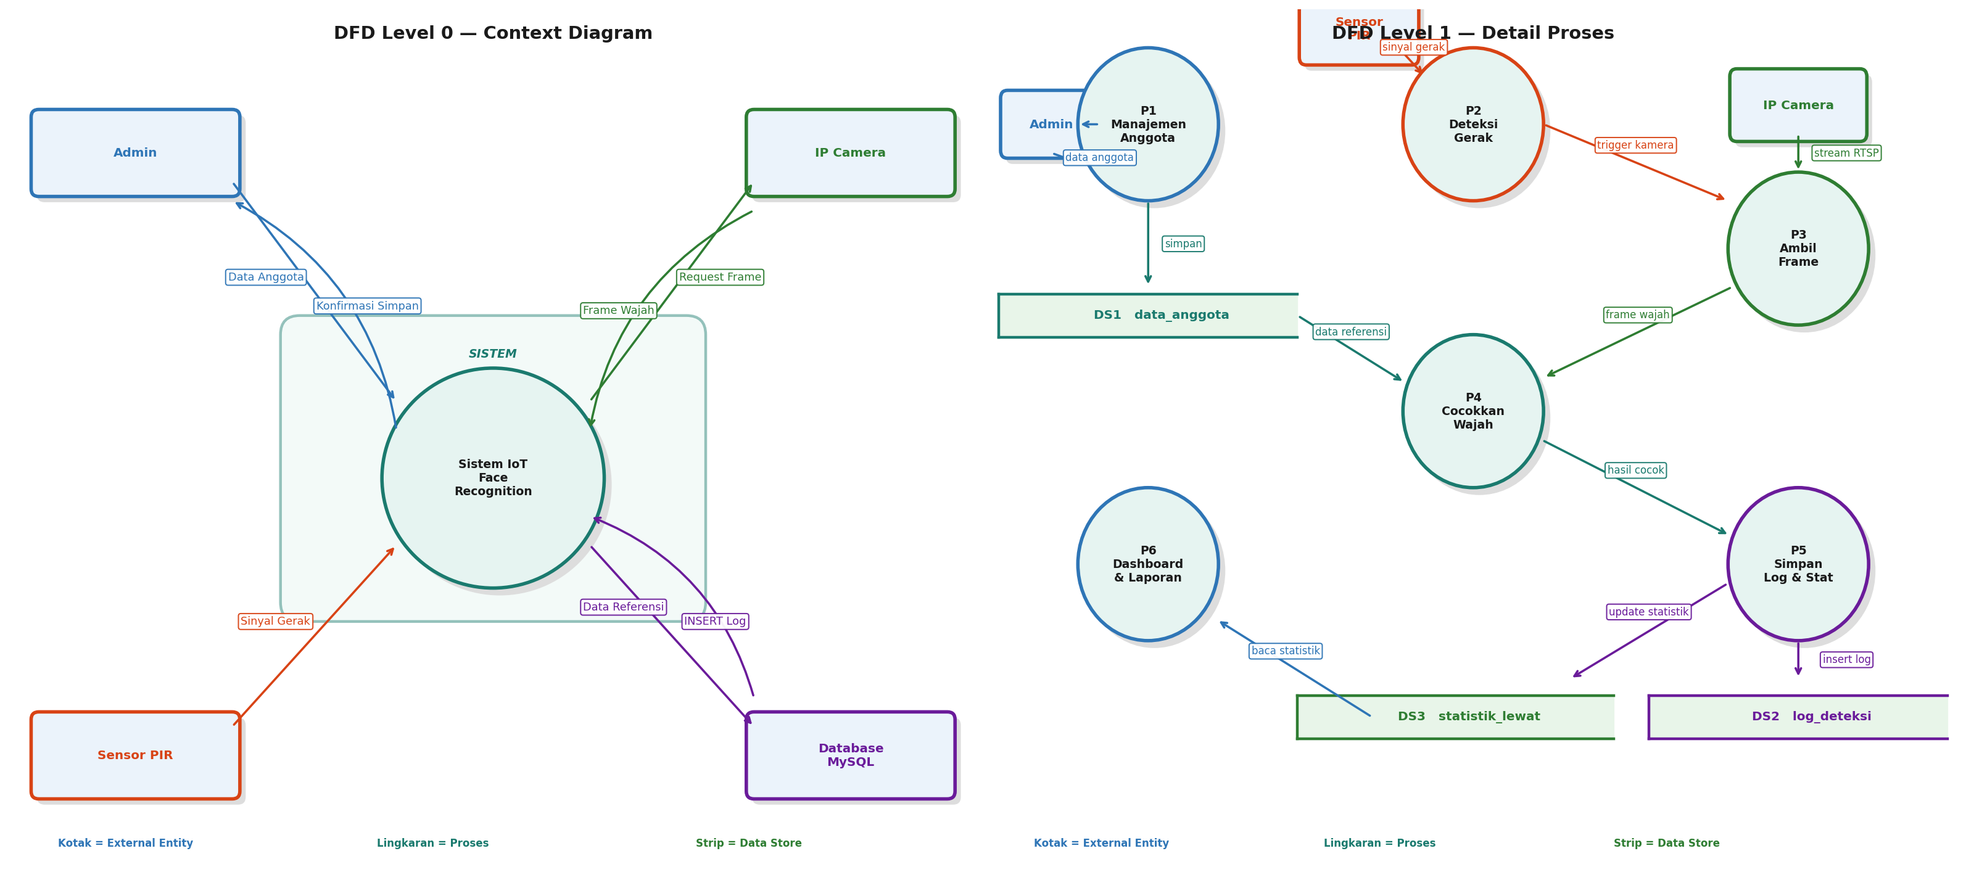
Gambar 7.1 — DFD Level 0 (Context) & Level 1 (Detail Proses)

Penjelasan Proses DFD Level 1
Proses | Nama | Deskripsi
P1 | Manajemen Anggota | Admin mendaftarkan, mengedit, atau menghapus data anggota ke DS1
P2 | Deteksi Gerak | Sensor PIR mengirimkan sinyal trigger saat mendeteksi pergerakan
P3 | Ambil & Proses Frame | Sistem meminta stream RTSP dari IP Camera dan mengambil frame terbaik
P4 | Pencocokan Wajah | AI membandingkan face encoding dari frame dengan data referensi di DS1
P5 | Simpan Log & Statistik | Hasil cocok disimpan ke DS2 (log_deteksi) dan DS3 (statistik_lewat)
P6 | Dashboard & Laporan | Admin membaca data dari DS2 dan DS3 untuk ditampilkan di web

8. Use Case Diagram

Use Case Diagram menggambarkan seluruh fungsionalitas sistem dari sudut pandang pengguna (actor). Terdapat empat actor utama: Admin, Superadmin, Sensor PIR, dan IP Camera.

Daftar Actor
Actor | Peran
Admin | Mengelola anggota, memantau dashboard, melihat log dan laporan
Superadmin | Memiliki semua hak Admin ditambah konfigurasi sistem dan kelola akun operator
Sensor PIR | Mengirimkan sinyal trigger deteksi gerak ke sistem secara otomatis
IP Camera | Menyediakan stream video (RTSP) untuk diambil frame-nya oleh sistem

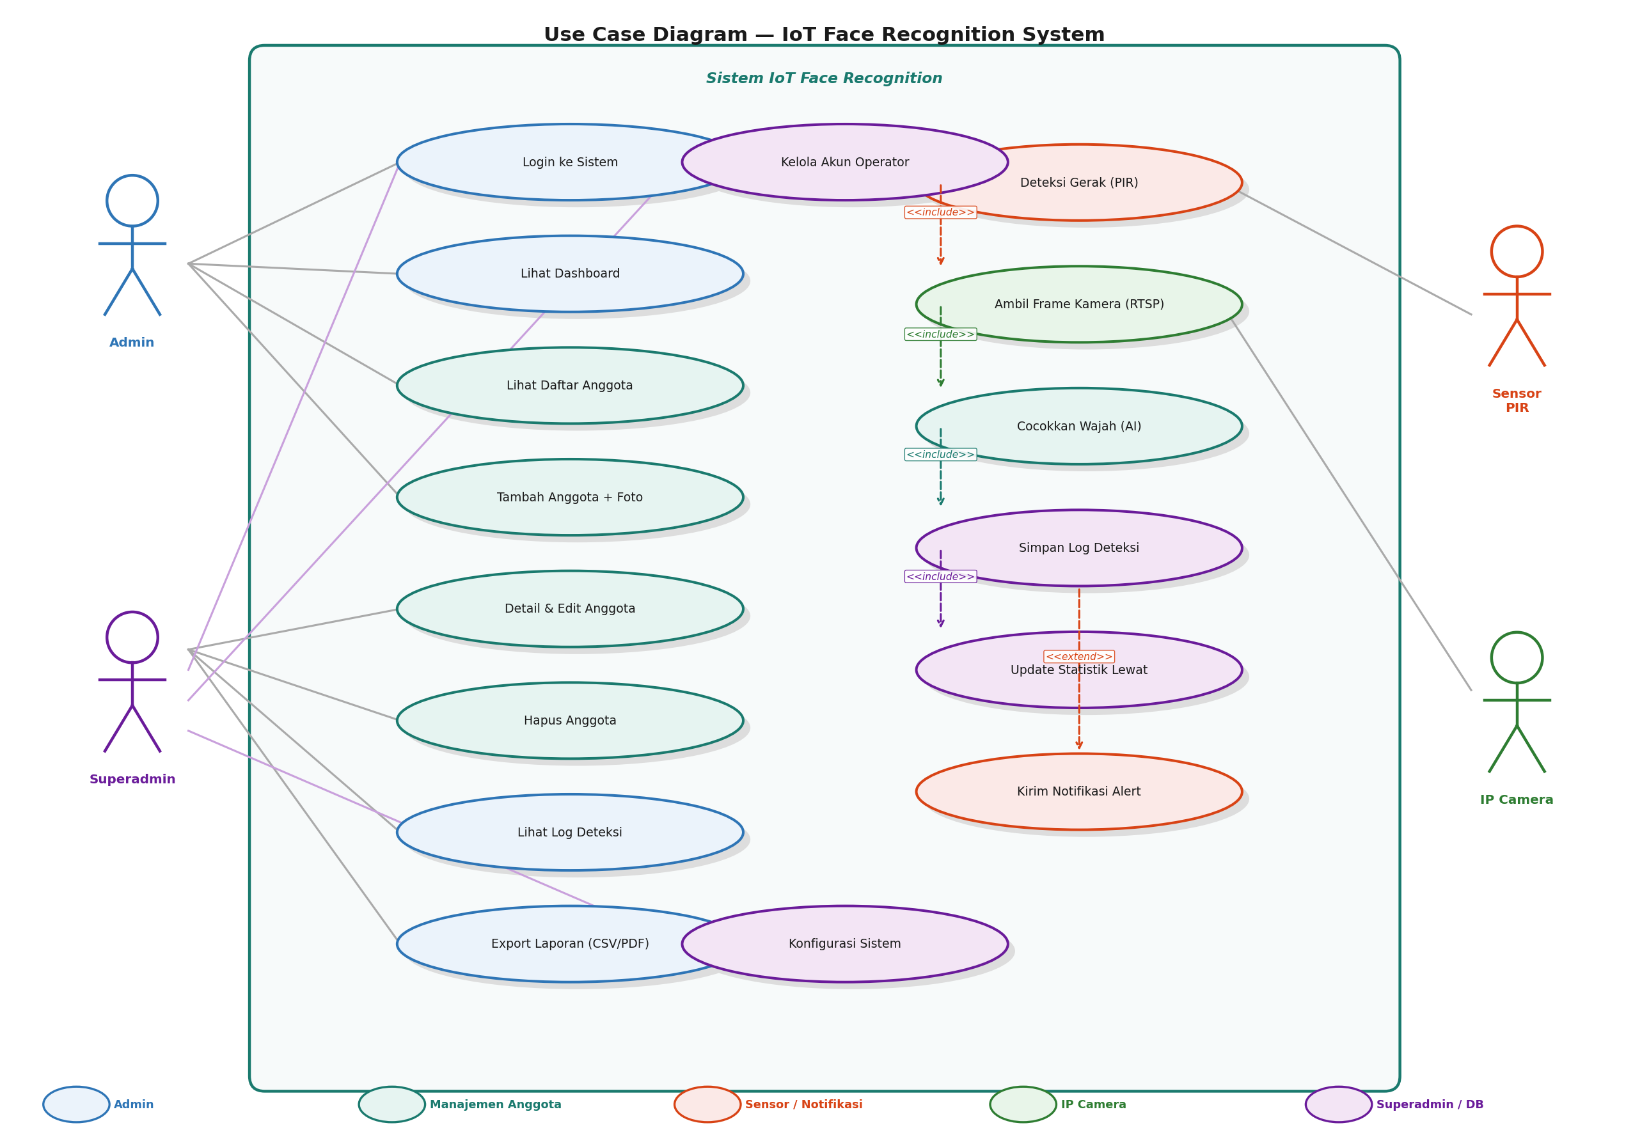
Gambar 8.1 — Use Case Diagram IoT Face Recognition System

Daftar Use Case
Use Case | Actor | Deskripsi
Login ke Sistem | Admin / Superadmin | Autentikasi pengguna sebelum mengakses web admin
Lihat Dashboard | Admin / Superadmin | Melihat statistik hari ini, grafik tren, status kamera & sensor
Lihat Daftar Anggota | Admin / Superadmin | Melihat tabel seluruh anggota terdaftar dengan pencarian & filter
Tambah Anggota | Admin / Superadmin | Mendaftarkan anggota baru beserta pengambilan foto wajah via kamera
Lihat Detail & Edit | Admin / Superadmin | Melihat profil lengkap dan riwayat deteksi anggota, serta mengedit data
Hapus Anggota | Admin / Superadmin | Menghapus anggota dari database sistem
Lihat Log Deteksi | Admin / Superadmin | Melihat seluruh riwayat kejadian deteksi wajah beserta statusnya
Export Laporan | Admin / Superadmin | Mengunduh rekap log dan statistik dalam format CSV atau PDF
Kelola Akun Operator | Superadmin | Menambah, mengubah, atau menghapus akun admin/operator
Konfigurasi Sistem | Superadmin | Mengatur IP kamera, threshold akurasi, notifikasi, dan backup database
Deteksi Gerak | Sensor PIR | Mengirim sinyal HIGH ke sistem saat mendeteksi pergerakan
Ambil Frame Kamera | IP Camera | Menyediakan stream RTSP; sistem mengambil frame terbaik
Cocokkan Wajah | Sistem (AI) | Membandingkan face encoding frame dengan data referensi di database
Simpan Log & Statistik | Sistem | Menyimpan hasil deteksi ke tabel log_deteksi dan statistik_lewat
Kirim Notifikasi | Sistem | Mengirim alert jika wajah tidak dikenal terdeteksi melebihi batas

9. Rancangan Web Admin (Dashboard)

Web Admin dibangun menggunakan framework Django dan dapat diakses melalui browser oleh administrator sistem. Berikut adalah seluruh halaman dan fitur yang tersedia:

9.1 Halaman Dashboard (Beranda)
Halaman utama yang pertama dilihat admin setelah login. Menampilkan ringkasan kondisi sistem secara real-time.

Widget & Kartu Statistik
Widget | Isi Informasi | Sumber Data
Orang Lewat Hari Ini | Total orang yang terdeteksi melewati area pada hari ini | statistik_lewat.jumlah_lewat (tanggal = hari ini)
Wajah Dikenal | Jumlah wajah yang berhasil dicocokkan dengan anggota terdaftar | statistik_lewat.jumlah_dikenal
Wajah Tidak Dikenal | Jumlah wajah yang tidak ada di database | statistik_lewat.jumlah_tidak_dikenal
Total Anggota Terdaftar | Total keseluruhan anggota aktif dalam sistem | COUNT(*) FROM data_anggota WHERE status='aktif'

Grafik & Visualisasi Data
- Grafik Batang / Line Chart — tren jumlah orang lewat selama 7 hari terakhir (Chart.js).
- Grafik Pie / Donut — proporsi wajah dikenal vs tidak dikenal hari ini.
- Aktivitas Terbaru — tabel 10 log deteksi terakhir (nama, waktu, akurasi).

Status Sistem (Live)
- Indikator status kamera: ONLINE / OFFLINE.
- Indikator status sensor PIR: AKTIF / TIDAK AKTIF.
- Waktu terakhir deteksi dilakukan.

9.2 Menu Anggota
Halaman manajemen data seluruh anggota yang sudah terdaftar dalam sistem.

Daftar Anggota (Tabel)
Kolom Tampil | Keterangan
Foto (thumbnail) | Foto wajah kecil sebagai preview identitas
Nama Lengkap | Nama anggota yang terdaftar
NIK | Nomor Induk Kependudukan
Tanggal Daftar | Kapan anggota pertama kali didaftarkan
Status | Badge berwarna: Aktif (hijau) / Nonaktif (merah)
Aksi | Tombol: Detail | Edit | Hapus

Fitur Pendukung
- Search Bar — cari anggota berdasarkan nama atau NIK.
- Filter Status — tampilkan hanya anggota Aktif atau Nonaktif.
- Pagination — tampilkan 10–20 anggota per halaman.
- Tombol Tambah Anggota — shortcut ke form pendaftaran baru.

9.3 Halaman Detail Anggota
Menampilkan profil lengkap satu anggota beserta seluruh riwayat aktivitasnya.

Informasi | Keterangan
Foto Wajah (besar) | Foto anggota beresolusi penuh
Nama Lengkap | Nama anggota
NIK | Nomor Induk Kependudukan
Tanggal Pendaftaran | Tanggal dan jam pertama kali didaftarkan
Status Akun | Aktif / Nonaktif dengan opsi toggle langsung
Riwayat Deteksi | Tabel log seluruh waktu anggota tersebut terdeteksi kamera
Export CSV | Unduh riwayat deteksi anggota dalam format spreadsheet

9.4 Form Tambah & Edit Anggota

Field Form | Tipe Input | Keterangan
Nama Lengkap | Text Input | Nama lengkap anggota (wajib diisi)
NIK | Text Input (16 digit) | Nomor Induk Kependudukan (wajib, unik)
Foto Wajah | Kamera Live (CCTV) | Ambil foto langsung dari IP Camera
Upload Foto | File Upload | Alternatif upload foto dari perangkat
Status | Dropdown | Pilih: Aktif / Nonaktif

9.5 Menu Log Deteksi

Kolom | Keterangan
Waktu Deteksi | Tanggal dan jam deteksi dilakukan
Nama Anggota | Nama jika dikenali, atau 'Tidak Dikenal'
Akurasi (%) | Persentase kecocokan wajah dengan data referensi
Status | Badge: Dikenal (hijau) / Tidak Dikenal (oranye)

- Filter berdasarkan tanggal, status, atau nama anggota.
- Export Log dalam format CSV / Excel.

9.6 Menu Statistik & Laporan
- Grafik tren harian, mingguan, dan bulanan jumlah orang lewat.
- Perbandingan wajah dikenal vs tidak dikenal per periode.
- Tabel rekap per bulan: total deteksi, rata-rata per hari, puncak tertinggi.
- Cetak / Export laporan dalam format PDF atau Excel.

9.7 Fitur Notifikasi

Fitur | Deskripsi
Notifikasi In-App | Bell icon di navbar menampilkan alert jika ada wajah tidak dikenal terdeteksi
Email Notifikasi | Kirim email otomatis ke admin jika ada wajah asing melebihi batas
Threshold Alert | Peringatan jika jumlah orang lewat melebihi batas yang ditentukan admin

9.8 Menu Pengaturan Sistem
- Konfigurasi IP Address kamera CCTV / IP Camera.
- Pengaturan threshold akurasi pengenalan wajah (default: 0.6).
- Manajemen akun admin: tambah, ubah password, hapus akun operator.
- Pengaturan notifikasi: aktifkan/nonaktifkan email alert dan batas jumlah orang.
- Backup & Restore database langsung dari halaman web.

10. Navigasi & Struktur Menu Web Admin

No | Menu Utama | Sub-Menu / Halaman | Akses
1 | Dashboard | Beranda (statistik real-time) | Semua Admin
2 | Anggota | Daftar Anggota | Semua Admin
 |  | Tambah Anggota | Semua Admin
 |  | Detail & Edit Anggota | Semua Admin
3 | Log Deteksi | Semua Log & Filter | Semua Admin
4 | Statistik & Laporan | Grafik & Export Laporan | Semua Admin
5 | Notifikasi | Riwayat Alert | Semua Admin
6 | Pengaturan | Konfigurasi Sistem & Akun | Superadmin Only

11. Detail Alur Kerja Teknis

11.A Sisi Sistem — IoT & AI
- Script Python berjalan di background pada ESP32 / Raspberry Pi.
- Pin GPIO membaca status Sensor PIR. Jika HIGH (ada gerak), script memanggil URL/stream dari IP Camera melalui protokol RTSP.
- OpenCV mengambil 1–5 frame gambar terbaik dari stream kamera.
- Model AI memetakan fitur wajah (face encodings) dari frame tersebut, lalu membandingkannya dengan data path_foto dari database MySQL.
- Jika cocok (Threshold < 0.6) → INSERT INTO log_deteksi dan UPDATE statistik_lewat.
- Jika tidak cocok → jumlah_tidak_dikenal bertambah, gambar dihapus dari memori sementara.

11.B Sisi Admin — Web Dashboard
- Admin login ke sistem melalui browser menggunakan username dan password.
- Dashboard ditampilkan otomatis, memuat data statistik hari ini dari database.
- Admin membuka menu Anggota untuk melihat, menambah, atau mengelola data anggota.
- Saat tambah anggota, sistem memicu IP Camera untuk ambil foto wajah secara live.
- Sistem resize foto, simpan ke /uploads/faces/, dan INSERT ke tabel data_anggota.
- Admin dapat membuka Log Deteksi untuk memantau aktivitas dan mengunduh laporan.

12. Desain UI Web Admin (VisionGuard IoT)

Berikut adalah tampilan antarmuka (UI) aplikasi web admin VisionGuard IoT yang dirancang dengan pendekatan mobile-first. Setiap halaman dirancang agar mudah digunakan dan informatif bagi administrator sistem.

12.1 Halaman Login
Halaman awal yang muncul saat pertama kali mengakses sistem. Admin memasukkan username dan password untuk masuk ke dashboard.

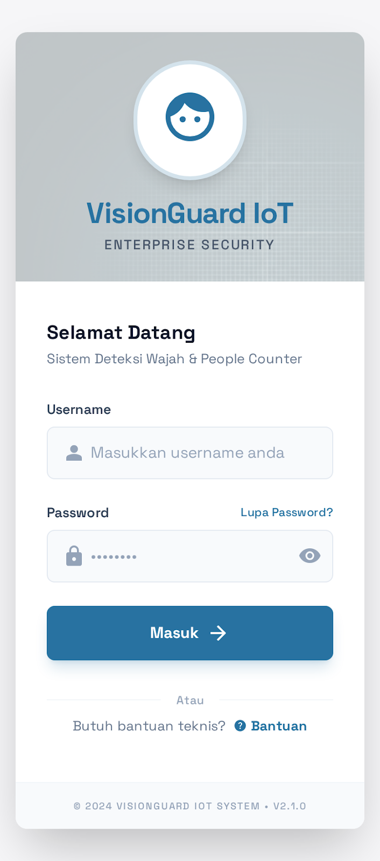  Gambar 12.1 — Halaman Login | Fitur halaman login:  - Logo & nama sistem VisionGuard IoT  - Field username & password dengan toggle show/hide  - Tombol Lupa Password  - Link bantuan teknis  - Versi sistem ditampilkan di footer

12.2 Halaman Dashboard (Beranda)
Halaman utama setelah login. Menampilkan semua statistik hari ini secara real-time, status sistem, grafik tren, dan aktivitas terkini.

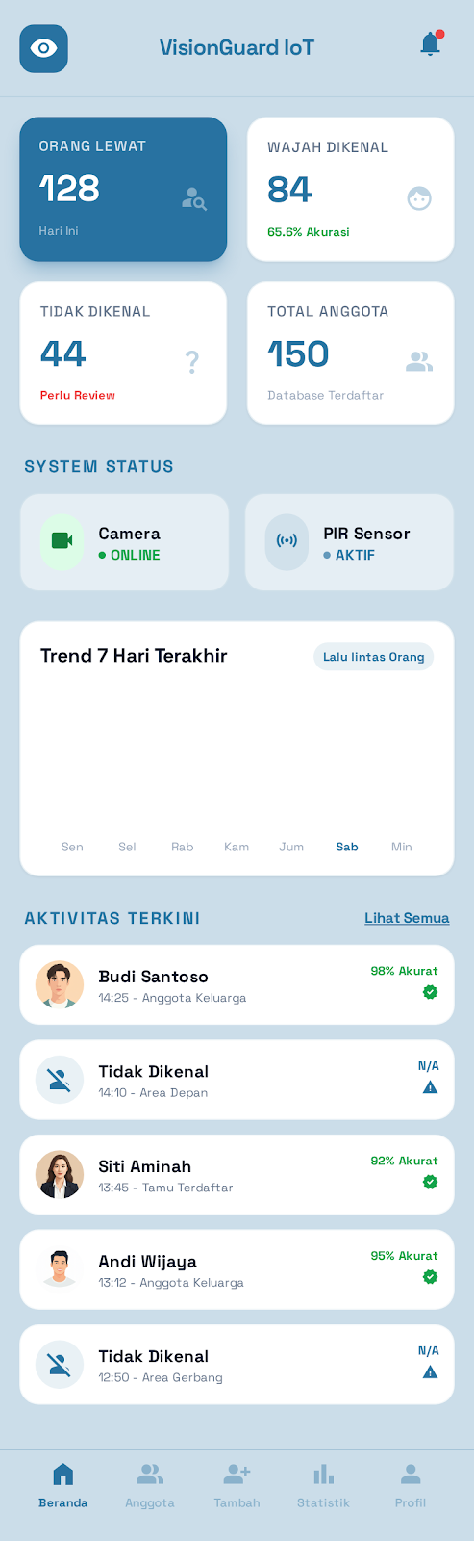  Gambar 12.2 — Dashboard | 4 Kartu Statistik Utama:  - Orang Lewat Hari Ini  - Wajah Dikenal (+ % akurasi)  - Tidak Dikenal (perlu review)  - Total Anggota Database  Fitur lainnya:  - Status Camera & PIR Sensor (ONLINE/AKTIF)  - Grafik tren 7 hari terakhir  - Aktivitas terkini (nama, waktu, akurasi)  - Bottom navigation: Beranda, Anggota, Tambah, Statistik, Profil

12.3 Halaman Manajemen Anggota
Menampilkan seluruh daftar anggota yang terdaftar dalam sistem. Admin dapat mencari, memfilter, melihat detail, dan mengedit data anggota.

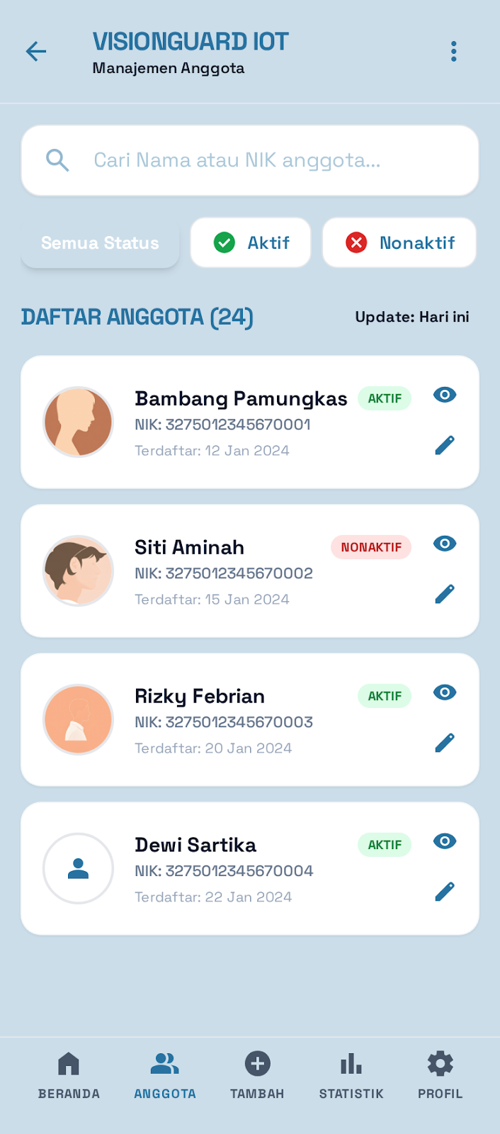  Gambar 12.3 — Daftar Anggota | Fitur halaman anggota:  - Search bar — cari nama atau NIK  - Filter: Semua Status / Aktif / Nonaktif  - Kartu anggota: foto, nama, NIK, tanggal daftar  - Badge status: AKTIF (hijau) / NONAKTIF (merah)  - Tombol lihat detail (eye icon) dan edit (pencil icon)  - Counter total anggota terdaftar

12.4 Halaman Tambah Anggota
Formulir pendaftaran anggota baru. Admin dapat mengambil foto langsung dari kamera live atau upload dari perangkat, lalu mengisi data identitas.

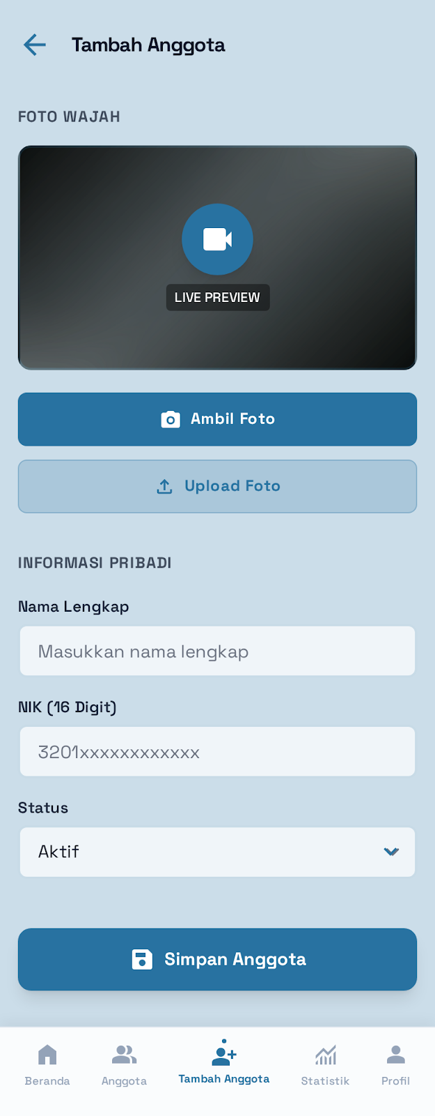  Gambar 12.4 — Form Tambah Anggota | Fitur form tambah anggota:  - Live preview kamera CCTV untuk ambil foto wajah  - Tombol "Ambil Foto" (kamera) dan "Upload Foto" (dari device)  - Input Nama Lengkap  - Input NIK (16 digit) dengan format validasi  - Dropdown Status: Aktif / Nonaktif  - Tombol "Simpan Anggota" untuk menyimpan ke database

12.5 Halaman Statistik & Laporan
Menampilkan analitik dan visualisasi data deteksi. Admin dapat melihat tren harian/mingguan/bulanan dan mengunduh laporan dalam format PDF atau Excel.

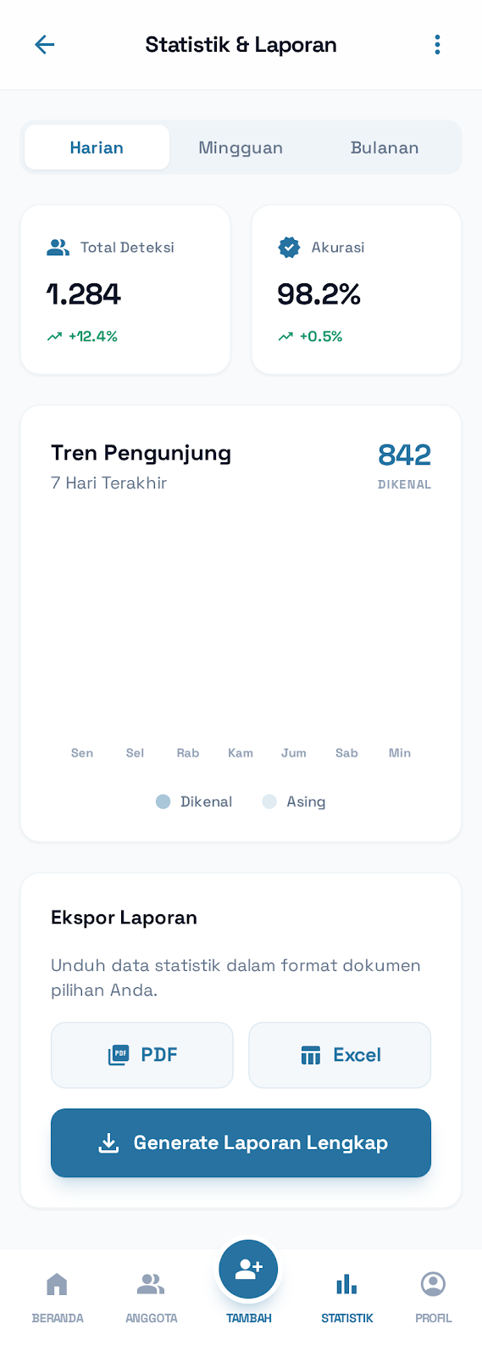  Gambar 12.5 — Statistik & Laporan | Fitur halaman statistik:  - Tab filter: Harian / Mingguan / Bulanan  - Kartu Total Deteksi (1.284, +12.4%)  - Kartu Akurasi rata-rata (98.2%, +0.5%)  - Grafik Tren Pengunjung 7 hari: Dikenal vs Asing  - Ekspor laporan: tombol PDF dan Excel  - Generate Laporan Lengkap dalam satu klik

12.6 Halaman Profil & Pengaturan
Halaman profil admin dan pengaturan sistem. Superadmin dapat mengatur keamanan akun, preferensi notifikasi, privasi data, dan mengakses pusat bantuan.

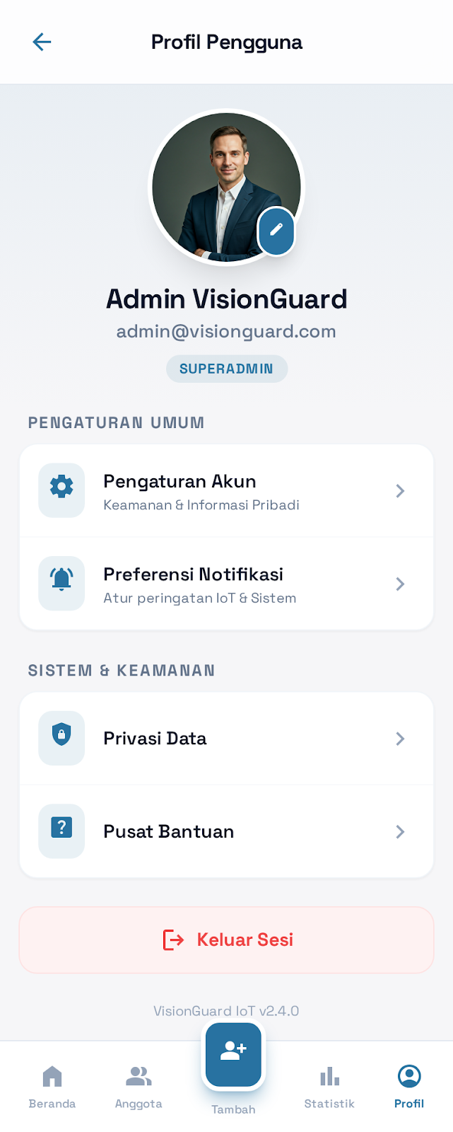  Gambar 12.6 — Profil & Pengaturan | Fitur halaman profil:  - Foto profil admin dengan tombol edit  - Nama, email, dan badge level: SUPERADMIN  Pengaturan Umum:  - Pengaturan Akun (keamanan & info pribadi)  - Preferensi Notifikasi (peringatan IoT & sistem)  Sistem & Keamanan:  - Privasi Data  - Pusat Bantuan  - Tombol Keluar Sesi (logout)

13. Ringkasan Arsitektur Sistem

Layer | Komponen | Teknologi
Hardware | Sensor PIR + IP Camera + ESP32 | GPIO, RTSP
AI Processing | Deteksi & pencocokan wajah | Python, OpenCV, face_recognition/Dlib
Database | Penyimpanan data & log (3 tabel) | MySQL
Web Admin | Dashboard, Anggota, Log, Statistik, Notif, Pengaturan | Django (Python)
Konektivitas | Komunikasi jaringan lokal/internet | Wi-Fi / LAN

Dokumen Rancangan Sistem IoT Face Recognition • Versi 3.0

